**MSplusR: An R Package for Visualization**

**of MS/MS Spectral Data Using UMAP**

**Hiroyuki Yamamoto**

[h.yama2396@gmail.com](mailto:h.yama2396@gmail.com)

Japan Computational Mass Spectrometry (JCompMS) group

**Abstract**

Mass spectrometry-based omics research requires efficient tools for processing and visualizing large-scale spectral data. To address this, we developed **MSplusR**, an R package that integrates preprocessing, similarity computation, dimensionality reduction, and interactive visualization. MSplusR processes raw mzML files into binned and normalized spectral matrices, computes similarity matrices for clustering, and employs UMAP and PCA for dimensionality reduction. An interactive Shiny viewer enables visualization of UMAP projections and MS/MS spectra. Applicable to metabolomics, proteomics, and lipidomics, MSplusR facilitates biomarker discovery and sample clustering. The package is open-source and available on GitHub, with documentation to ensure reproducibility and broad adoption.

**Keywords:** mass spectrometry, metabolomics, R package, UMAP, spectrum analysis, reproducible research.

**MSplusR: UMAPを用いたMS/MSスペクトルデータ可視化のためのRパッケージ**

質量分析インフォマティクス研究会　山本 博之　h.yama2396@gmail.com

**Abstract**

質量分析を用いたオミクス研究では、大規模なスペクトルデータを効率的に処理・可視化するツールが必要である。この課題に対応するため、MSplusRを開発した。本パッケージは、mzMLファイルの前処理、類似度行列の計算、次元削減、インタラクティブな可視化を統合的に提供する。UMAPやPCAを用いた次元削減と、Shinyを活用した可視化ツールにより、UMAP結果とMS/MSスペクトルを容易に探索可能である。MSplusRは、メタボロミクス、プロテオミクス、リピドミクスに応用可能であり、バイオマーカーの発見やサンプルのクラスタリングを支援する。GitHubでオープンソースとして公開されており、詳細なドキュメントが再現性を支援している。

**Introduction**

メタボロミクスやプロテオミクスをはじめとする質量分析を用いたオミクス研究では、測定された生データを解析し、サンプルと代謝物もしくはタンパク質の行列データを作成するまでに、いくつものステップが必要である[1, 2]。その中でも、生データの可視化は、データを正しく理解し、解析を効果的に進めるために不可欠な工程である。このニーズに応えるため、質量分析メーカー各社が可視化を支援するソフトウェアを提供しており、例えばMass++は、MSスペクトルを可視化するための代表的なツールとして広く使用されている[3]。

Data Dependent Acquisition (DDA) などの手法では、数千ものMS/MSスペクトルが一括して取得され、これらは代謝物やペプチドのアノテーションに利用されている[4,5]。しかし、取得されたスペクトルを一つずつ目視で確認するのは現実的ではなく、効率的な解析手法が求められている。MS/MSスペクトルネットワーキングは、データを視覚的に理解するための有効な方法の一つである[6]。ネットワークの構造を利用することで、特定のMS/MSスペクトルに着目し、類似性の高いスペクトルを探索することが可能であるが、ネットワークが複雑化するため、数千に及ぶスペクトル全体を直感的に把握するのは難しい。

そこで本研究では、DDAで取得したMS/MSスペクトルデータ全体を効率的に理解するために、MS/MSスペクトルをUMAPで可視化する「MSplusR」パッケージを開発した。このパッケージは、まずMS/MSスペクトルをビニングしてデータ行列に変換し、次に主成分分析（PCA）またはグラフ隣接行列の特異値分解（SVD）を用いて次元削減を行う[7,8]。その後、UMAPを用いてデータを可視化することができる。また、UMAPスコアの各データポイントをクリックすると、対応するMS/MSスペクトルを表示する機能も含まれており、データ全体を俯瞰するだけでなく、個々のデータについて詳細な解析を行うことも可能である。

**MSplusR**

MSplusRは、質量分析データ解析を効率化するための多機能なRパッケージであり、mzMLデータの前処理、スペクトル間の類似度計算、次元削減、そしてインタラクティブな可視化を統合的に提供している。本パッケージは、質量分析研究における幅広いニーズに応える柔軟性を持つフレームワークである。

まず、process_mzML関数は、mzML形式のスペクトルデータを読み込み、ピーク検出やビニング、正規化などの前処理を行う[9]。これにより、データは統一された形式で整理され、後続の解析に適した形に変換される。また、スパース行列表現を活用することで、処理効率を向上させている。

次に、process_similarity_matrix関数は、共有スペクトルピークに基づいて類似度行列を計算する。この類似度行列は、クラスタリングやネットワーク解析において重要な要素となり、特にデータ内の関係性を把握する際に役立つ[6]。このように、類似度行列を効率的に生成する機能は、メタボロミクスやプロテオミクスといった多くのオミクス分野での応用が期待される。

次元削減手法としては、process_graph_umap関数とpca_umap_analysis関数が提供されている。これらの関数は、UMAPやPCAを利用して高次元データを低次元空間に変換することで、データ内のパターンや関係性を視覚的に理解することを可能にしている[7,8]。また、create_shiny_umap_viewer関数を用いることで、研究者はUMAPの結果をインタラクティブに探索し、対応するMS/MSスペクトルを簡単に確認することができる。このインタラクティブビューアには、選択されたスペクトルの履歴を管理する機能が含まれており、スペクトル間の比較を容易にしている。

MSplusRは、メタボロミクス、プロテオミクス、リピドミクスといった多様なオミクス分野で応用可能である。メタボロミクスでは、mzMLデータの処理や類似度行列の計算を通じて、代謝パターンの特定や類似サンプルのクラスタリングを支援する。プロテオミクスやリピドミクスでは、複雑なスペクトルデータを解析し、バイオマーカーの特定やサンプル間の関係性の可視化を効果的に行うことができる。また、インタラクティブなビューアを活用することで、データ品質の検証や特定のスペクトル特徴の詳細な調査を行うことも可能である。

このように、MSplusRは、質量分析データの前処理、類似度計算、次元削減、可視化を統合的に提供する堅牢で使いやすいフレームワークであり、メタボロミクスやプロテオミクス研究における重要な課題に対応している。本研究では、MSplusRを用いてMS/MSスペクトルデータ全体を効率的に処理し、データを可視化した。MSplusRは、GitHub上でオープンソースRパッケージとして公開されており（https://github.com/hiroyukiyamamoto/MSplusR）、詳細なドキュメントとサンプルワークフローが提供されている[10]。これにより、研究での採用と再現性の確保が容易になっている。

最後に、本研究の解析結果を図1に示す。UMAPを用いてデータ全体を可視化した結果、いくつかのクラスターが形成されていることが確認された。さらに、特定のクラスターに注目して表示をズームすると、クラスター内のより詳細な情報を確認することができる。また、UMAPプロット上の各データ点をクリックすることで、対応するMS/MSスペクトルを表示することが可能である。実際に、UMAP上で非常に距離が近いスペクトルを同一クラスター内で確認したところ、同じm/zにピークを持つ類似したスペクトルが確認された。この結果は、MSplusRによるデータの効率的な解析と可視化が、スペクトル間の類似性を明確に示すのに有用であることを示している。

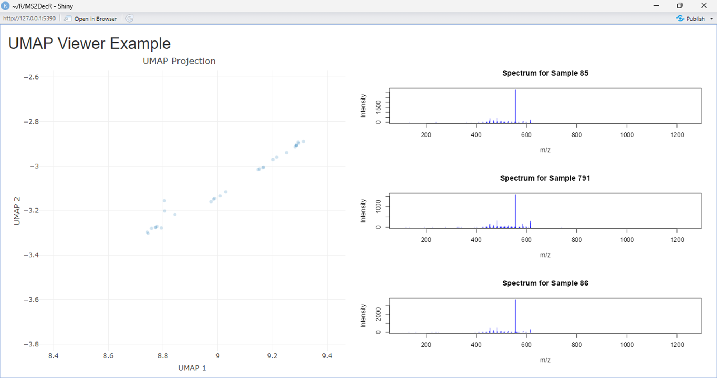

図1 MSplusRでスペクトルデータを可視化した結果

Reference

1. Dunn W.B., Erban A., Weber R.J., Creek D.J., Brown M., Breitling R., Hankemeier T., Goodacre R., Neumann S., Kopka J., Viant M.R. (2013). "Mass appeal: metabolite identification in mass spectrometry-focused untargeted metabolomics." *Metabolomics*, 9(1), 44–66. doi:10.1007/s11306-012-0434-4.
2. Aebersold R., Mann M. (2016). "Mass-spectrometry-based proteomics." *Nature*, 537(7620), 347–355. doi:10.1038/nature19949.
3. Tanaka S., Fujita Y., Parry H.E., Yoshizawa A.C., Morimoto K., Murase M., Yamada Y., Yao J., Utsunomiya S., Kajihara S., Fukuda M., Ikawa M., Tabata T., Takahashi K., Aoshima K., Nihei Y., Nishioka T., Oda Y., Tanaka K. (2014). "Mass++: A visualization and analysis tool for mass spectrometry." *Journal of Proteome Research*, 13(8), 3846–3853. doi:10.1021/pr5006636.
4. Kind T., Fiehn O. (2010). "Advances in structure elucidation of small molecules using mass spectrometry." *Bioanalytical Reviews*, 2(1–4), 23–60. doi:10.1007/s12566-010-0015-6.
5. Smith C.A., Want E.J., O’Maille G., Abagyan R., Siuzdak G. (2006). "XCMS: Processing mass spectrometry data for metabolite profiling using nonlinear peak alignment, matching, and identification." *Analytical Chemistry*, 78(3), 779–787. doi:10.1021/ac051437y.
6. Shannon P., Markiel A., Ozier O., Baliga N.S., Wang J.T., Ramage D., Amin N., Schwikowski B., Ideker T. (2003). "Cytoscape: A software environment for integrated models of biomolecular interaction networks." *Genome Research*, 13(11), 2498–2504. doi:10.1101/gr.1239303.
7. Becht E., McInnes L., Healy J., Dutertre C.A., Kwok I.W., Ng L.G., Ginhoux F., Newell E.W. (2019). "Dimensionality reduction for visualizing single-cell data using UMAP." *Nature Biotechnology*, 37(1), 38–44. doi:10.1038/nbt.4314.
8. McInnes L., Healy J., Melville J. (2018). "UMAP: Uniform Manifold Approximation and Projection for Dimension Reduction." *arXiv preprint arXiv:1802.03426*. Retrieved from <https://arxiv.org/abs/1802.03426>.
9. Couvillion S.P., Nagana Gowda G.A., Raftery D., Suslick K.S. (2015). "Metabolomics." *Annual Review of Analytical Chemistry*, 8, 17–37. doi:10.1146/annurev-anchem-071114-040237.
10. Tyanova S., Temu T., Cox J. (2016). "The MaxQuant computational platform for mass spectrometry-based shotgun proteomics." *Nature Protocols*, 11(12), 2301–2319. doi:10.1038/nprot.2016.136.